МИНИСТЕРСТВО НАУКИ И ВЫСШЕГО ОБРАЗОВАНИЯ РОССИЙСКОЙ ФЕДЕРАЦИИ

ФЕДЕРАЛЬНОЕ ГОСУДАРСТВЕННОЕ БЮДЖЕТНОЕ ОБРАЗОВАТЕЛЬНОЕ УЧРЕЖДЕНИЕ ВЫСШЕГО ОБРАЗОВАНИЯ

НОВОСИБИРСКИЙ ГОСУДАРСТВЕННЫЙ ТЕХНИЧЕСКИЙ УНИВЕРСИТЕТ

ФАКУЛЬТЕТ АВТОМАТИКИ И ВЫЧИСЛИТЕЛЬНОЙ ТЕХНИКИ

КАФЕДРА ВЫЧИСЛИТЕЛЬНОЙ ТЕХНИКИ

Отчет

Лабораторная работа №1

по дисциплине «Теория систем и системный анализ»

**«Метод наименьших квадратов»**

|  |  |  |  |
| --- | --- | --- | --- |
| Студенты: | Антонов С.С.  Арнольд Э.В. | Преподаватель: | Ильиных С. П. |
| Группа: | АММ2-21 | Дата проверки: |  |
| Вариант: |  | Балл: |  |
| Дата сдачи: |  |  |  |

Новосибирск 2021

**Постановка задачи**

В системе Mathcad применить метод наименьших квадратов для решения системы уравнений.

**Ход работы**

Метод наименьших квадратов (МНК) — это статистическая процедура для довольно точного прогнозирования поведения зависимых переменных.

Например, можно понять, как будет меняться товарооборот (значение "y") сети магазинов с изменением размеров торговой площади (значение "x").

Суть МНК — из всех линейных функций найти наилучшее приближение к реальности. Это можно сделать путём поиска функции с наименьшим отклонением (точнее по процессу МНК: поиск минимальной суммы квадратов отклонений значений y (игрек) от полученного уравнения регрессии).

Для работы была использована система Mathcad, где нами была определена система уравнений, с следующими параметрами:

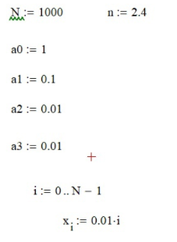

Рисунок 1 – параметры системы уравнений

Далее мы определили саму систему уравнений (y1i) с добавленным к ней шумом со случайными значениями от n/2 до -n/2 и построили её график. Для поиска решения системы была взята часть без шума (y2i):

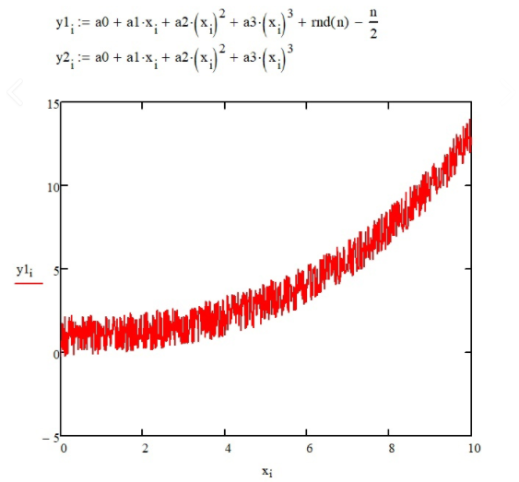

Рисунок 2 – Созданная система и её график

Для решения данной системы преобразуем уравнение в виде суммы квадратов, а затем, переписав её в другой вид, найдём её интеграл:

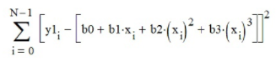

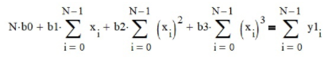

Рисунок 3 – Сумма квадратов

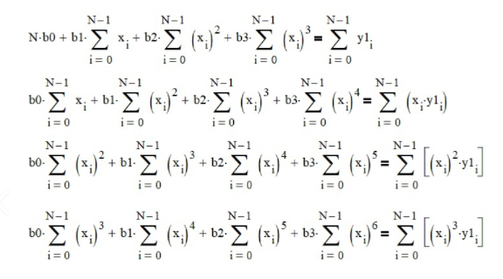

Рисунок 4 – Результат интегрирования суммы квадратов

Затем, из получившихся формул возьмём коэффициенты и подставим их в формулу  для нахождения коэффициентов b0 – b3:

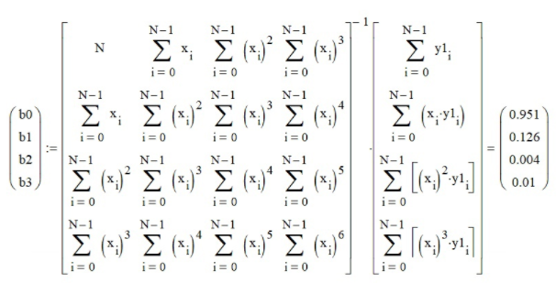

Рисунок 5 – Сортировка элементов

В результате получили вектор со значениями коэффициентов 0.951, 0.126, 0.004, 0.01, что является близким к введённым ранее коэффициентам a, равным 1, 0.1, 0.01, 0.01.

После чего была записана система уравнений с использованием этих коэффициентов (y3i) и построен график для сравнения двух функций:

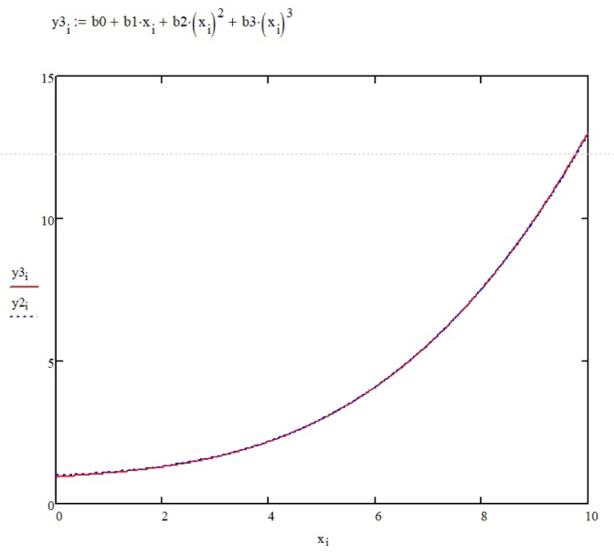

Рисунок 6 – График сравнения

Также из-за простоты системы можно применить более простой метод для нахождения коэффициентов с помощью матриц (матричный метод). Данный способ даёт аналогичные значения коэффициентов:

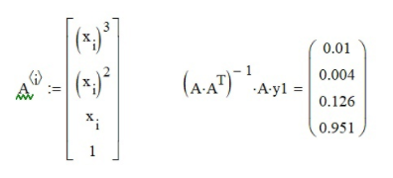

Рисунок 7 – результат работы второго метода

**Заключение**

В ходе выполнения данной лабораторной работы в системе Mathcad было применено два метода для решения системы уравнения, метод наименьших квадратов и матричный метод. Оба метода показали одинаковые значения, близкие к значениям изначальных коэффициентов.